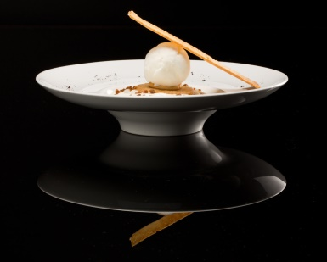
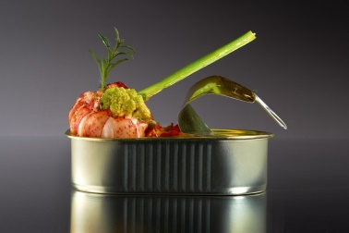
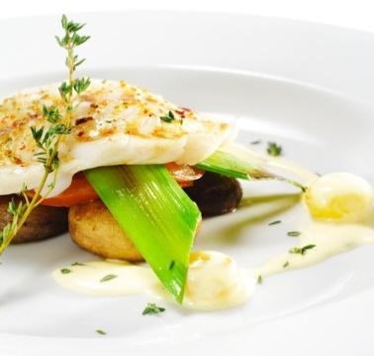
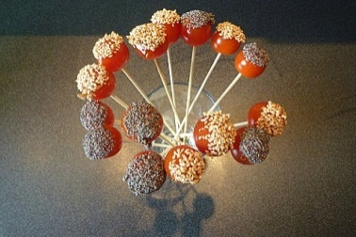
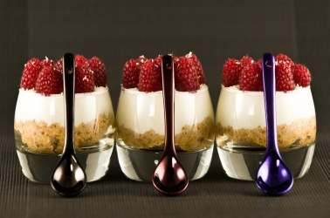
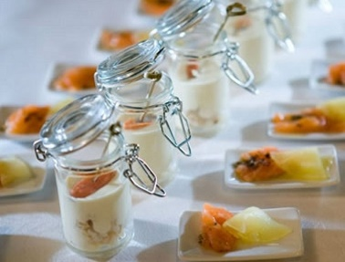
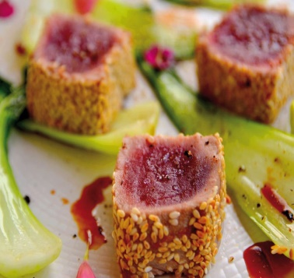
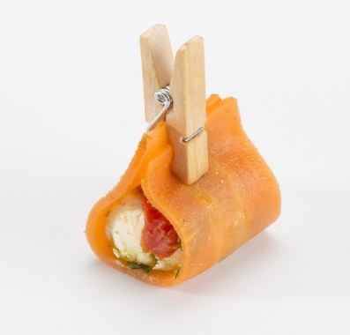
BUFFET FROID
Del Forno
TRAITEUR
Del Forno Pâtissier Traiteur
227 Route de Montmerle
69830 Saint Georges de Reneins
TEL : 04 74 67 61 73

www.delforno-traiteur.com
http://www.facebook.com/delfornotraiteur/

PAUSES

19 JUIN 2019 100 PX UNIVERSITE LYON 2
ETS DALIBO

1 - PETIT DEJEUNER à 3.70 €uros HT par personne

Café ou Thé

Jus d'Oranges et Eaux Minérales

Minis Viennoiseries
- 2 par personne -

2 - Pause "sucrée" à 3.70 €uros HT par personne

Café ou Thé

Jus d'Oranges et Eaux Minérales

Petits Fours et Feuilletés Sucrés
- 3 par personne -
Tuiles aux Amandes- Palais au Chocolat- Palmiers- Macarons…

Matériel et nappage inclus

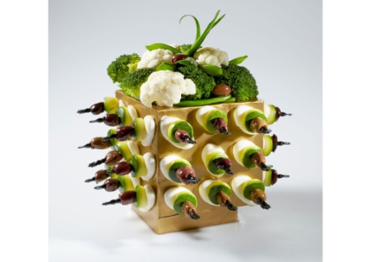

COCKTAIL BUFFET DEJEUNATOIRE
« Design »
Tout se mange debout

ASSORTIMENT DE PETITES PIECES FROIDES 6 pièces par personne

- Chaud froid de rouget
- Focaccia et antispasti
- Polar nordique aux anchois et courgettes
- Cubique de polenta à la tomate confite
- Fagottini di parma
- Tataki de bœuf et céreales

VERRINE GOURMANDE de saison (1 verrine par personne)
Le nombre de variétés sera en fonction du nombre de convives

- Délice : Farfalle au pistou de tomate , parmesan , mozza, jambon cru
- Italienne : tartare méditerranéen : tomate courgettes poivrons basilic
- Végétarienne : quinoa noir tomate oignons grillés

CAGETTE DU TERROIR
- Aiguillette de volaille marinéee
- Cagette de crudités et sauces
- Financier courgette et tapenade
- Bruschetta tomate mozza jambon cru

Pain et Condiments
PLATEAU DU FROMAGER
- Comté
Sur Pain au Noix

NOS MIGNARDISES SUCREES 4 par personne
- Mignardises multicolores : Caramel chocolat , Praline , Gianduja, praliné citron…
- Tropézienne
- Sucette chocolat citron

BOISSONS : Eaux minerales plates gazeuses , jus de fruits , café

PRIX HT 23 € /personne tva 10 % 2.3 € soit 25.30 € TTC

